ER-Modell

Webprojekt „Brenna tuats guat“

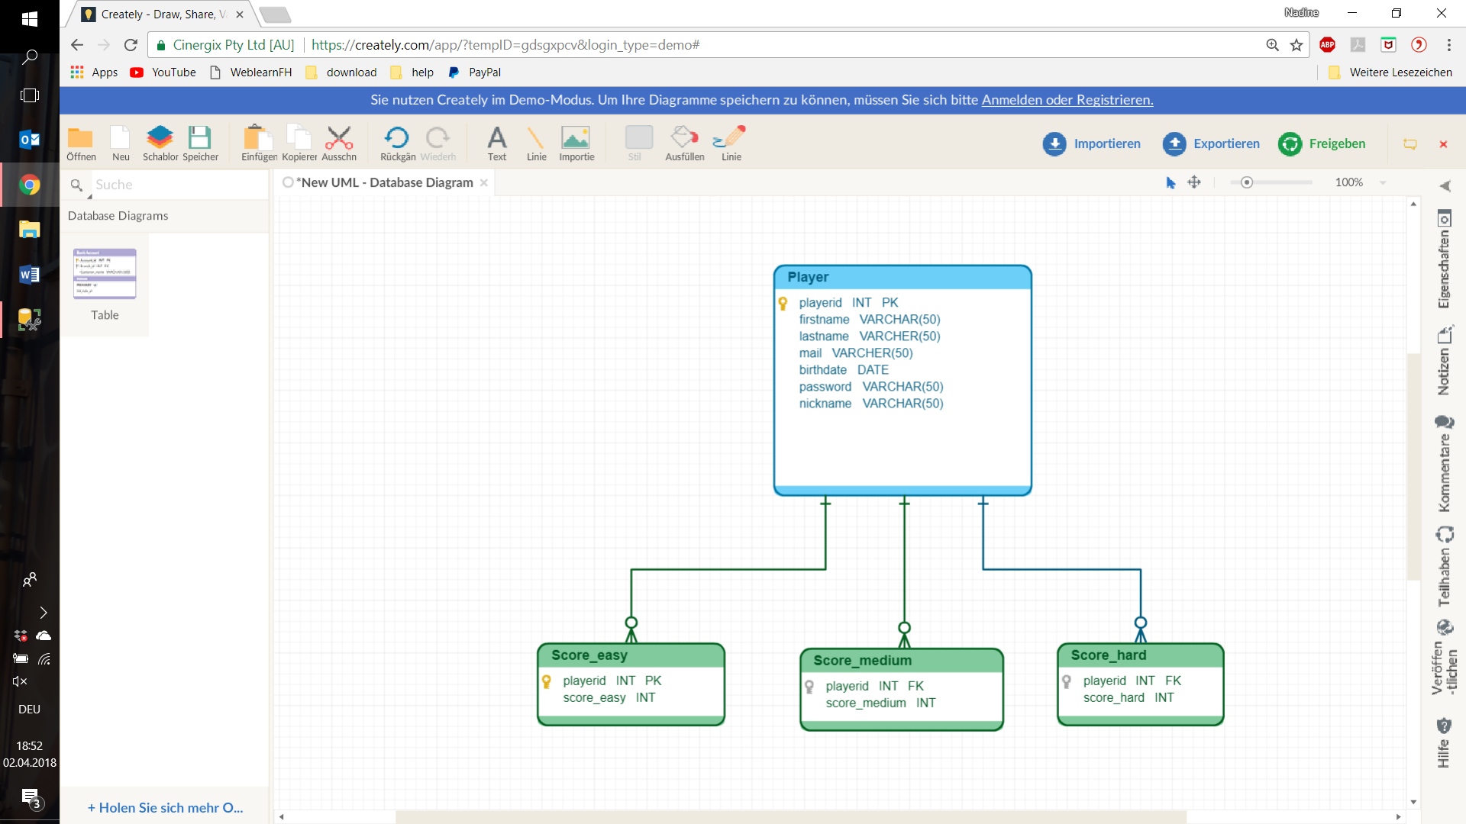

Ausbessern:

* 1 Tabelle Score
  + Schwierigkeitsstufen 1-3
* Passwort verschlüsselt abspeichern!

# Game – Ablauf

Wenn GESCHAFFT zählt gebrauchte Klicks 🡪 Highscore

WIN – Ausgabe

Wenn NICHT GESCHAFFT GAME-OVER – Ausgabe „heut hats gregnet (Game-over!)“

# Highscore – Liste (Web)

Auswahl Schwierigkeitsstufe

* Zeigt entsprechende Tabelle an

**SQL-Statement mit Bedingung Schwierigkeit!**

if(***document***.getElementById(**"easy"**).checked = **true**){

***SQL-Statement easy***

}**else if**(***document***.getElementById(**"medium"**).checked = **true**){

***SQL Statement medium***

}**else if**(***document***.getElementById(**"hard"**).checked = **true**){

***SQL Statement hard***

}